1、数据类型范围问题，写代码时超出了范围，这个问题调了两个星期，因为，你一直以为是ADC设置问题，在错误的方向上调了两个星期。

在ADC采样中用到多次采样求平均值，采样次数index的设置超出了其类型unsigned char的范围（基本问题，我的哥，为什么写代码之前不查清楚），虽然可以进入中断，并执行，但导致程序最终不能正常给出采样值。发生了溢出错误。

同时，在群里问之后，还有三个问题，1：这个ADC采样次数的保存数组249个，一下子占用太多RAM，2、249个值累加之后是否会发生溢出错误，3、ADC采样，均值滤波应该开窗 ，即去掉最大值和最小值，防止偶然误差带给整个结果的太大偏差。

还有问题4：/\*不同的单片机上C语言编程的数据类型确实不同，一般都一样的，但是，有特殊情况，比如，51单片机和ARM中的neon寄存器。\*/error

C语言等高级语言的数据类型int，char等所占字节长度和CPU和编译器有关，而和下端的单片机处理位数是不相关的。

可以通过查单片机的数据手册看到，同时也可以进行实测【定义一个指针，+1后看地址变成了几，减去开始的地址就是占用的字节数了 】

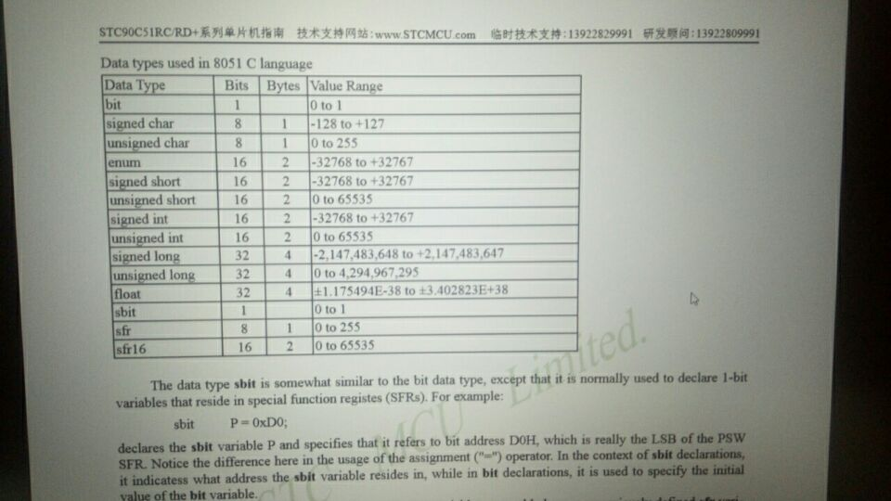

51单片机datasheet，中间有写51对应的C语言编写中int字节数为2

ARM中none的int字节数为2：http://blog.csdn.net/EmSoftEn/article/details/51834171